文字识别部分：
可以对比直接观看 文字识别演示.mp4
该部分只有一个文件夹：文字识别
- 打开: \文字识别\recognition.prj ，载入nivision.lfp，运行程序
- 分步进行：从上到下执行123步。一键执行：按一键完成，选图片
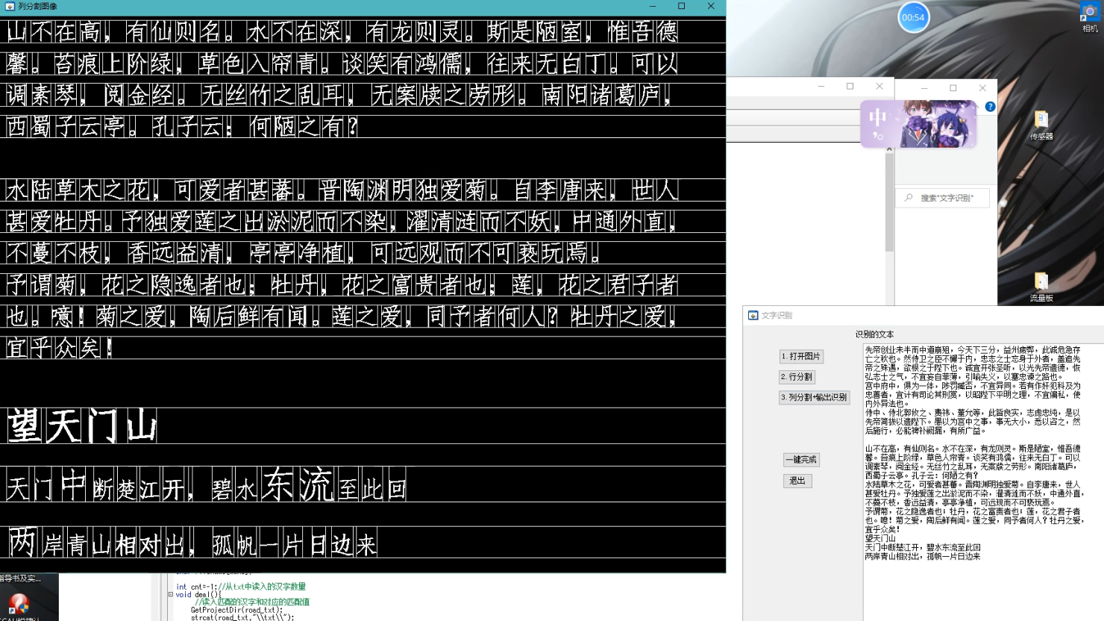

注：
- 为了使得左右部首的字能被准确识别，列分割和识别汉字是同时进行的。因此识别完汉字后才展现列分割图像
- 程序实现了以较快的速度进行分割和匹配，目前有600+张的匹配图像。目前存在的这几张图覆盖了这600+字，并且准确度非常高，标点符号可以识别。
- 下一页有替换匹配汉字模板的方法，可能写的比较繁杂
替换匹配模板：（属于文字匹配的前置步骤，这一部分实际就是画图+放缩部分，可删去）
需要解压: 替换匹配模板.rar
可以对比直接观看 替换模板演示.mp4
该部分有两个文件夹：1.生成样本。2.处理样本。
生成样本：（原本这里是画图一个字一个字完成，此处使用了非cvi程序快速完成）
- 将需要制作成模板的文字去重
- 将去重文字，批量生成带有留白的汉字图片
处理样本：
- 使用cvi，去除留白，并且裁剪成36*36
- 使用cvi，图像数字化处理：直接将骨架图像的值，变成数字记录到txt里。（优化，因为每一个字都要读入几百张图片，过于慢，因此再进一步变成值。使用了位压缩，每一副36*36的01图像，可以用36个36位的数值记录表示）

注：
第1、2步制作出来带留白汉字图片，可以在以下文件夹中看到：
\2.处理样本\2.将待处理样本图片裁剪和放缩成汉字模板库\in
第3步裁剪成的汉字匹配骨架，可以在以下文件夹中看到：
\2.处理样本\2.将待处理样本图片裁剪和放缩成汉字模板库\out
第4步将汉字骨架图片，用数值记录在txt，可以在以下文件夹中看到：
\2.处理样本\3.将汉字模板库变成txt\txt\match.txt

使用方法如下：
生成留白样本步骤：在文件夹： 1.生成样本
- 将需要制作成模板的汉字，写入以下位置的in.txt里
\1.生成样本\0.辅助工具：将in的内容转化成table\in.txt
- 执行exe，会得到去重并且一个汉字一行的文件： table.txt
- 将table.txt放在以下位置
\1.生成样本\1.文字转图片
- 打开test.py，执行图片的批量生成，在同目录的in文件夹下，得到带留白的汉字图片。
（注：如果有特殊字符，可能要检查in.txt是否有空行，删去空行即可，否则这一步会报错。由于仿宋体字形清晰，识别的是仿宋，如果有需要可在.py里修改字体）

裁剪样本和数字化步骤：在文件夹： 2.处理样本
- 将上一步骤得到的留白图片文件夹：in
\1.生成样本\1.文字转图片\in
移动到以下位置
\2.处理样本\2.将待处理样本图片裁剪和放缩成汉字模板库
- 打开以下目录的cut.prj
\2.处理样本\2.将待处理样本图片裁剪和放缩成汉字模板库
在deal函数内有一行，修改成裁剪的图片对应数量：
const int n=662;//in里面图片的数量
运行程序裁剪，此时在以下位置得到裁剪缩放后的图片：
\2.处理样本\2.将待处理样本图片裁剪和放缩成汉字模板库\out
- 将上一步裁剪缩放后的文件夹out，放在以下位置：
\2.处理样本\3.将汉字模板库变成txt
- 打开以下目录的 图片转数值.prj
\2.处理样本\3.将汉字模板库变成txt
运行程序，得到每36个数字表示一张图的match.txt
- 将以下两个位置的两个txt文件：
\1.生成样本\0.辅助工具：将in的内容转化成table\table.txt
\2.处理样本\3.将汉字模板库变成txt\txt\match.txt
放到文字识别目录下txt的位置：
\文字识别\txt

做完上述步骤，就完成了匹配模板替换。其中table.txt的每一个汉字，对应着match.txt的每36个数字。这样，文字识别时，预先将数值和汉字一次性读入记录。然后每次扫一遍数值进行计算，就可以得知对应差异最小的那个汉字

